STADT LANGEN – DER MAGISTRAT
FACHDIENST 42
STADTKOMMUNIKATION

Dies ist ein ausgeblendeter Text. Er dient zum befüllen der Felder in der Fußzeile
Hausanschrift: Bürgerbüro: Südliche Ringstraße 80 63225 Langen (Hessen) Ihr Gesprächspartner 06103 203-125 mschaible@langen.de 06103 203-49125 Schaible Markus www.langen.de

Datum: 15.10.2026

PRESSEMITTEILUNG

Exklusives Set mit limitierten Zeichnungen
Hochwertige Kunstdrucke von Johannes Schreiter erhältlich
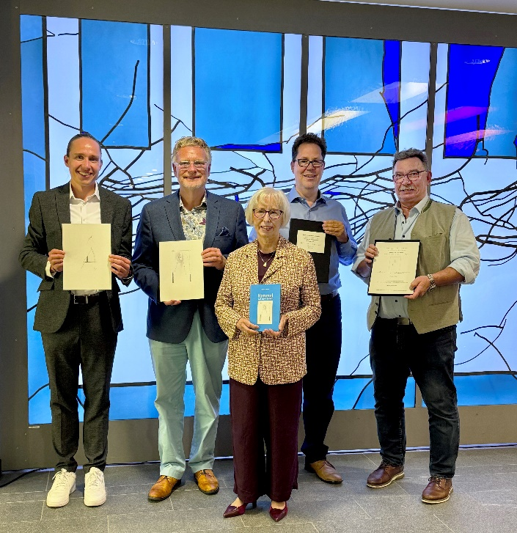
Ein besonderer Abend rund um das künstlerische Schaffen von Johannes Schreiter lockte kürzlich rund 60 Gäste in die Neue Stadthalle Langen. Neben Glasmalerei, Literatur und Musik stand dabei auch eine besondere Edition im Mittelpunkt: Zeichnungen von Johannes Schreiter aus dem Gedichtband „Himmel auf zwei Beinen“ wurden erstmals als hochwertige Drucke in einer streng limitierten Edition angeboten.
Der Gedichtband seiner Ehefrau Barbara Schreiter verbindet ihre Texte mit insgesamt 15 Zeichnungen von Johannes Schreiter. Für die exklusive Edition wurden alle 15 Motive auf hochwertigem Papier gedruckt und zu einem vollständigen Set zusammengestellt. Entstanden ist die Edition in Zusammenarbeit mit den Derix Glasstudios aus Taunusstein.
Präsentation der neuen Edition mit hochwertigen Drucken von Zeichnungen des Künstlers Johannes Schreiter (von links): Sebastian Hauf, Stiftungsverantwortlicher der Johannes-Schreiter-Stiftung, Stiftungsvorsitzender Stephan Reinhold, Barbara Schreiter, Bürgermeister Jan Werner und Rainer Schmitt, Inhaber und Geschäftsführender Gesellschafter des Derix Glasstudios aus Taunusstein.
Foto: Johannes-Schreiter-Stiftung
Lediglich 25 Exemplare des vollständigen Sets wurden aufgelegt. Die Edition mit allen 15 Zeichnungen ist zum Preis von 495 Euro erhältlich. Darüber hinaus stehen zwei weitere Sets (Printer’s Proof) zur Verfügung, wovon einzelne Zeichnungen zum Preis von jeweils 50 Euro erworben werden können.
„Wir freuen uns sehr über das große Interesse an den Zeichnungen und die ersten Verkäufe im Rahmen unseres Abends in der Neuen Stadthalle. Die streng limitierte Edition eröffnet die besondere Möglichkeit, die Zeichnungen von Johannes Schreiter in dieser hochwertigen Form zu erwerben. Gleichzeitig möchten wir damit eine weitere, vielleicht weniger bekannte Facette seines außergewöhnlichen künstlerischen Schaffens in den Mittelpunkt rücken“, sagt Sebastian Hauf, Stiftungsverantwortlicher der Johannes-Schreiter-Stiftung.
Der Abend in der Neuen Stadthalle bot den rund 60 Besucherinnen und Besuchern zugleich die Gelegenheit, tiefer in das Werk des Langener Ehrenbürgers einzutauchen. Barbara Schreiter und Gunther Sehring gaben Einblicke in die Entstehung des Gedichtbandes „Himmel auf zwei Beinen“ und der dazugehörigen Zeichnungen. Ergänzt wurde das Programm durch Musik und Führungen durch die Glas/Werke/Langen.
Die limitierten Sets sowie die einzelnen Printer’s Proof-Exemplare sind weiterhin erhältlich. Interessierte können sich per E-Mail an glaswerke@langen.de wenden. Die Sets sind auf insgesamt 25 Exemplare begrenzt und nur erhältlich, solange der Vorrat reicht.

